Sayın **………,**

6. Ulusal Güney Aile Hekimliği Kongresi, bu yıl **26 Mayıs – 29 Mayıs 2025** tarihlerinde **Limak Cyprus Otel – KKTC**’degerçekleştirilecektir.

Tüm aile hekimlerinin bir arada olacağı, tamamen sahaya dönük deneyimlerimizi, zorluklarımızı ve başarılarımızı paylaşacağımız kongremize sizleri davet etmekten mutluluk duyarız.

*Bilimsel program ve kongre ile ilgili tüm detaylara* [*https://www.guneyaile.com*](https://www.guneyaile.com) *web sitesinden ulaşabilirsiniz.*

Saygılarımızla,

**Kongre Başkanı Kongre Başkanı**

Hacı Yusuf Eryazgan Kadir Can Tuncel

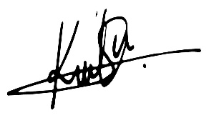siyah, karanlık içeren bir resim

Açıklama otomatik olarak oluşturuldu